Les micro fusées
Le dossier technique sur www.planete-sciences.org/espace/basedoc/.
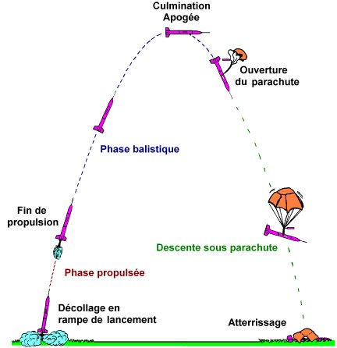
1 - Généralités sur le vol de la fusée.
1.1. Les phases de vol.
Le vol d’une fusée se décompose en plusieurs phases :
- La phase propulsée.
- La phase balistique.
- La descente sous parachute.

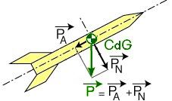
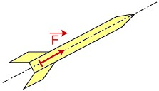
1.2. Les forces en présence.
Au cours de son vol, la fusée est soumise à trois forces :
- le poids de la fusée,
- la poussée du moteur,
- la résistance de l’air.

Le poids de la fusée
Le poids P s’exerce au Centre de Gravité (CdG )

La poussée du moteur
La poussée F s'applique au niveau du moteur, suivant l'axe longitudinal, vers l'ogive. En supposant que le propulseur est correctement positionné, la poussée s'applique au milieu de la plaque de poussée.

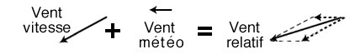
La résistance de l’air
La résistance de l’air R s’oppose à l’avancement de la fusée dans l'air.
R dépend du vent relatif, = vent créé par la vitesse de la fusée (vent vitesse) + vent météo.
R s’applique au Centre de Poussée Aérodynamique (CPA ) généralement situé près des ailerons.
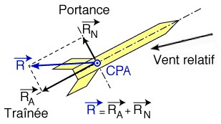
R dépend de la géométrie de la fusée (taille et position des ailerons, ...).
R_{A} : composante axiale nommée Traînée,
R_{N} : composante normale nommée Portance.

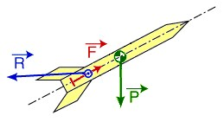
Bilan : La fusée est soumise, au cours de son vol, à trois forces :
- son poids P, force verticale appliquée au Centre de Gravité (CdG ),
- la poussée F du moteur, force axiale appliquée sur la plaque de poussée,
- la résistance de l'air R, force appliquée au Centre de Poussée Aérodynamique (CPA ).

Dynamique du vol
- le mouvement de la fusée autour de son Centre de Masse va définir sa stabilité.
- le mouvement du Centre de Masse de la fusée dans l'espace va définir sa trajectoire,
Note : le Centre de Masse, ou Centre d'inertie est presque identique au Centre de Gravité ( définitions »).

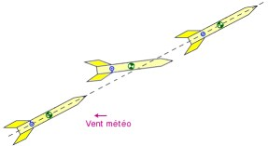
2 - Notion de stabilité de la fusée.
2.1. Objectif et définition de la Stabilité.
Pour être stable, la fusée doit conserver la même attitude durant son vol.
Autrement dit : Une fusée est stable si elle retrouve
naturellement sa position initiale lorsque, pour une
raison quelconque, elle se met en incidence

2.2. Les forces qui font tourner nos fusées.
Les forces qui sont capables de faire tourner la fusée sur elle-même sont celles qui créent un {Moment} par rapport au Centre de Masse.Le Poids, la Poussée moteur et la Traînée sont toujours alignés avec le Centre de Masse (CdM), et ne contribuent pas à la rotation de la fusée sur elle-même.
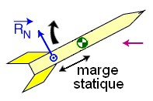
Ainsi, la fusée tourne autour de son Centre de Masse sous la seule action de la composante normale de la résistance de l'air (R_{N}), nommée Force de Portance.

La distance entre le CPA et le CdM est appelée Marge Statique (MS)
La rotation de la fusée dépend donc
du Moment de Portance = (Force de Portance × Marge Statique).

2.3. Comportements en vol.
différents comportements en vol sont distingués. On prend ici comme exemple une rafale de vent (vent météo) à un moment du vol
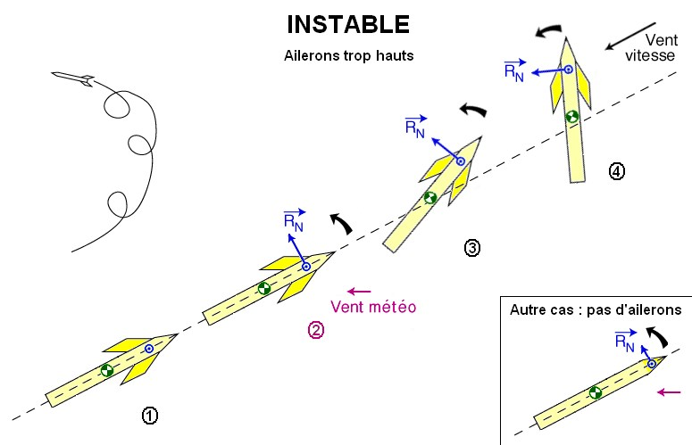
Cas 1 :
Prenons une fusée dont les ailerons (donc le Centre de Poussée Aérodynamique) sont placés en avant du Centre de Gravité Dans ce cas, le couple de portance va écarter la fusée de sa trajectoire initiale, de plus en plus.
Cette situation d'instabilité est dangeureuse.

Cas 2 :
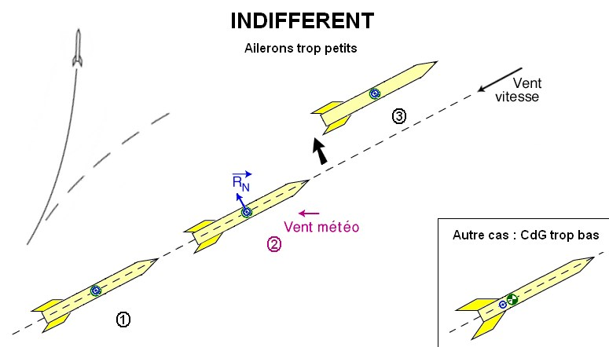
Si les ailerons sont petits (faible Portance), ou si le CPA est proche du CdM (faible Marge Statique), le Moment de Portance sera trop faible.
La fusée va errer dans une position quelconque, sans suivre précisément la trajectoire voulue.L’indifférence constitue une situation intermédiaire entre stabilité et instabilité, qui donne aux fusées un comportement imprévisible.
Cas 3 :
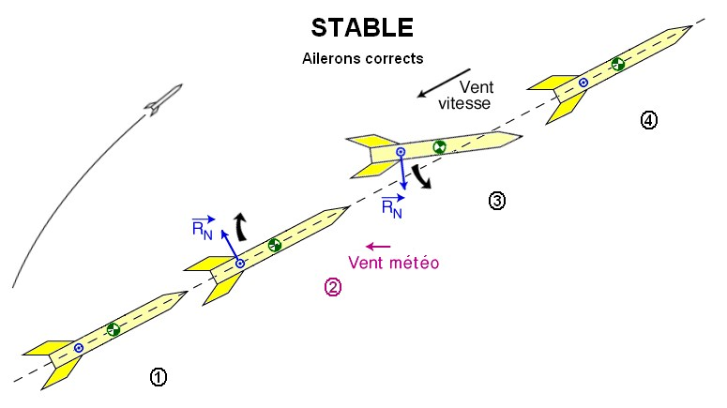
Pour une fusée normale, le Moment de Portance entraîne la fusée qui revient vers sa position initiale. Une fois la fusée dans cette position, la force de portance s'annule.
En fait, la force de rappel de la portance a tendance à entraîner la fusée en incidence de l'autre côté du vent relatif, et c'est seulement après plusieurs oscillations de plus en plus faibles, amorties, que la fusée retrouve sa position initiale.
Cette situation de stabilité est recherchée pour garantir un vol maitrisé (le plus sécuritaire).

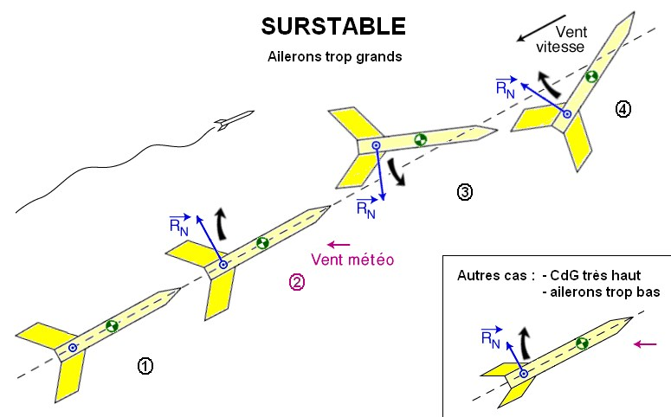
Cas 4 :
Si la Portante ou la Marge Statique sont grands, le Moment de Portance aura une grande influence et entrainera la fusée de l’autre côté du vent relatif.
En pratique, la fusée oscillera continuellement sans jamais trouver de position d’équilibre. Cette attitude nommée surstabilité est généralement dangereuse.
Un inconvénient de cette surstabilité est l’extrême sensibilité de la fusée au vent météo. La fusée surstable se couchera presque immédiatement dans le vent vrai, et partira donc quasiment à l'horizontale, ce qui n’est pas le but recherché.
.

2.4. Critères de Stabilité.
Il est possible, de manière expérimentale, de définir des conditions moyennes de stabilité.

Vocabulaire
- La Marge Statique est la distance du Centre de Masse (CdM ) au Centre de Poussée Aérodynamique (CPA ), exprimée en Calibres (diamètre du corps de la fusée). Le Centre de Poussée Aérodynamique (CPA) doit se situer en arrière du Centre de Masse (CdM).
Pour mesurer ou calculer la position du Centre de Masse (CdM), voir en annexe sur le Centrage.
Pour calculer la position du Centre de Portance Aérodynamique (CPA), voir le chapitre suivant.
- Le Gradient de Portante Cnα représente l'efficacité des ailerons. Voir son calcul dans le chapitre suivant et sa définition en annexe Aéro.
- Le produit MS.Cnα est à mettre en relation avec le Moment de Portance. La Finesse est le rapport entre la longueur L de la fusée et son diamètre D. Cela représente l'élancement de la fusée.

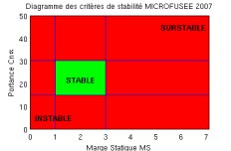
L'agrément MicroFusée conseille les limites suivantes :
- Marge Statique MS comprise entre 1 et 3 calibres.
- Gradient de Portante Cnα compris entre 15 et 30
(ailerons ni excessivement petits, ni excessivement grands).
- Finesse L/D comprise entre 10 et 30.
Néanmoins, la MicroFusée est un domaine d'expérimentation de la stabilité. Dans un but pédagogique, il est possible de lancer des MicroFusées en dehors de ces limites.

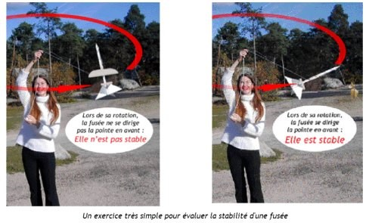
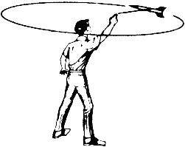
Une méthode expérimentale
Pour estimer la stabilité d'une MicroFusée on peut accrocher une ficelle au niveau du Centre de Masse de la fusée complète (avec propulseur), puis de la faire tourner autour de soi.
Si la fusée est stable aux basses vitesses de l'essai, elle le sera également aux grandes vitesses du vol.

3 - Calcul de la Portance.
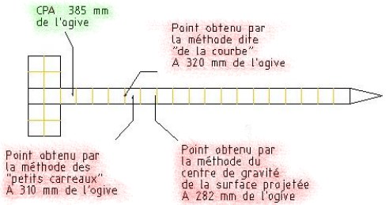
Halte aux idées reçues !
Il n'existe pas de méthode simple pour déterminer, même de façon approximative, la position du Centre de Poussée Aérodynamique (CPA).Certaines méthodes ont pourtant été utilisées par le passé sans grandes justifications physiques, elles sont donc à proscrire car ne donnent pas de résultats suffisamment précis pour garantir une bonne prévision de la stabilité.

Ces méthodes considèrent que le corps de la fusée a une portance équivalente à un aileron de même surface, or le tube cylindrique ne présente pratiquement pas de portance comparé aux ailerons.

Au jugé, intuition visuelle
Pour des MicroFusées simples, le facteur essentiel pour la position du Centre de Poussée Aérodynamique (CPA) est la position des ailerons, qui subissent une forte action de l’air. Pour s’en convaincre il suffit de regarder la fusée et de comparer les surfaces relatives des ailerons et de l'ogive.
L'ogive apportant une petite contribution à la Portance, la position du Centre de Poussée Aérodynamique (CPA) est située vers l'avant des ailerons ("Base" des ailerons).

